**云南省红十字会2支救援队圆满完成西藏日喀则定日抗震救灾任务顺利归来**

来源:云南省红十字会  作者:  编辑:寻甸县红十字会

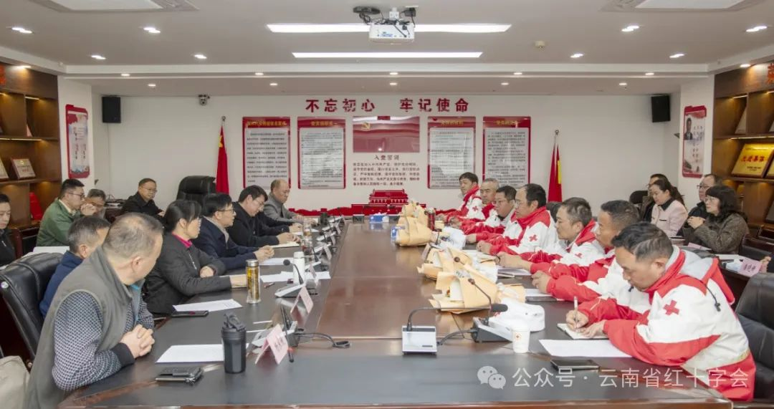1月23日上午，云南省红十字会召开座谈会，热烈欢迎赴西藏日喀则定日县抗震救灾胜利归来的救援队队员代表。省红十字会党组书记、常务副会长彭耀民代表会党组、执委会和全体干部职工，向所有队员圆满、顺利、安全完成抗震救灾任务表示热烈的祝贺，向派出队员并大力支持本次抗震救灾工作的昆明市、昭通市、楚雄州、丽江市、迪庆州、保山市、红河州红十字会及云南大学附属医院，向为这次抗震救灾倾情奉献爱心的社会各界人士表示衷心的感谢。

1月7日，西藏自治区日喀则市定日县发生6.8级地震灾害，造成重大人员伤亡，大量房屋倒塌。地震发生后，习近平总书记高度重视并作出重要指示。省红十字会党组第一时间召开党组（扩大）会议作出工作部署、提出工作要求，认真贯彻落实习近平总书记对抗震救灾工作的重要指示精神，贯彻落实国务院抗震救灾指挥部、中国红十字会总会和省委省政府相关部署。全省红十字系统迅速行动，先后派出由17名队员组成的中国红十字（云南）大众卫生救援队和云南省红十字赈济救援队，携带30余吨救援装备（包括：202套应急卫生厕所、小型挖掘机、叉车、发电机、帐篷等）、三台救援车辆，面对长途跋涉、大风沙、高海拔、寒冷天气等不利因素，积极参加抗震救灾工作。大家讲政治、听指挥、守纪律、保安全，克服严重疲劳、高原反应带来的挑战，奋勇奔赴抗震救灾前线，紧急驰援灾区，发扬了特别能吃苦、特别能战斗的工作作风，为这次抗震救灾工作取得阶段性胜利作出了积极贡献。

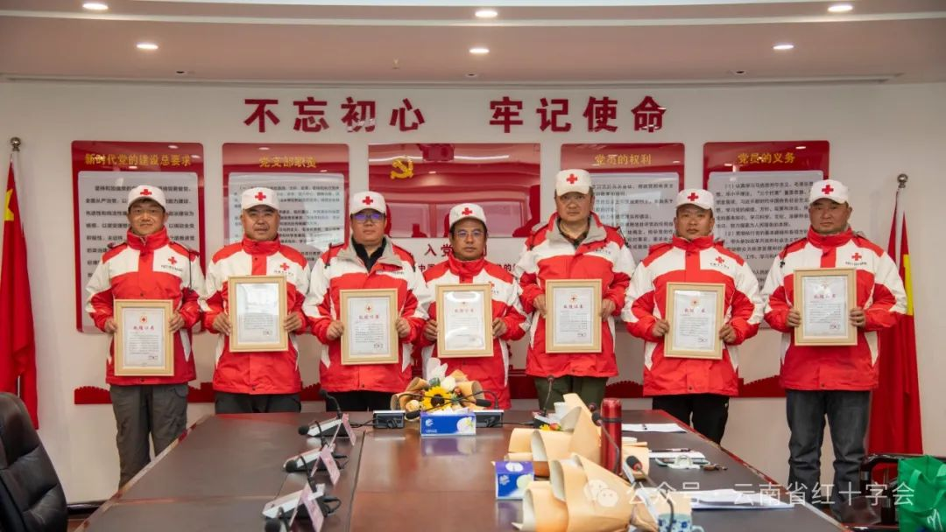

座谈交流中，大家一致认为，这次抗震救灾任务队员们舍小家顾大家，心里想的是人民群众的安危，把个人利益抛在脑后，个别队员带病还参加救援任务，甚至把个人生死置之度外，生动体现了“人道、博爱、奉献”的红十字精神。在抗震救灾工作中，不管是大众卫生救援队、赈济救援队，不管是前方和后方，大家一切为了救灾，一切为了一线，急事急办，特事特办，充分展示出全省红十字系统密切配合、团结协作的“一盘棋”思想，也充分彰显了云南省红十字救援队是一支政治坚定、能征善战的队伍，也是一支关键时刻冲得上、过得硬、靠得住、打得赢的队伍。

会议要求，要进一步总结经验、固化成果，深入学习贯彻落实好习近平总书记向中国红十字会第十二次全国会员代表大会致信精神，按照中国红十字会总会《关于印发新时代加强红十字救援队伍建设的意见》要求，切实提升灾害应急救援能力，努力打造“政治可靠、作风优良、业务过硬、管理规范、保障有力”的红十字救援队伍。一要始终坚持党对红十字救援队伍的全面领导，充分发挥红十字救援队伍党组织战斗堡垒作用，健全完善红十字救援队伍党建引领工作机制，锤炼红十字救援队伍优良作风；二要健全完善省红十字救援队伍体系，认真谋划区域红十字救援队伍建设，强化区域内红十字救援队伍协同能力；三要认真抓好红十字救援队伍规范化管理，着力构建新时代红十字救援队伍管理模式，积极推进红十字救援队伍分级测评工作，加快提升红十字救援队伍信息化管理水平；四要持续加强红十字救援队伍能力建设，逐步提高红十字救援队伍培训水平、装备水平、自我保障能力、实战救援能力以及综合服务能力；五要强化组织实施，健全保障措施，重视督导考评，强化红十字救援品牌影响力，逐步推动与周边国家红十字会的合作。

彭耀民在会上还强调，要按规定对救援队员进行关心关爱，予以队员应有的荣誉，组织体检，安排适当补休，做好个人评价鉴定及成果运用；要加大对救援队及队员的宣传力度，弘扬正能量，引导全省红十字系统树立攻坚克难、不惧风险的精神。

省红十字会领导班子，机关各部（处、室）负责人参加座谈会。

供稿：省红十字会赈济救护部